盘点完毕。先给数据口径再出矩阵图 —— 用处等级（0-3，我们判定分级，非精确数值）：0 = 无直接用处 / 仅剪枝，1 = 弱间接，2 = 中（工具 / 数值证据），3 = 强（机制解释 / 高可移植 / 直接支撑）。
预览
查看代码
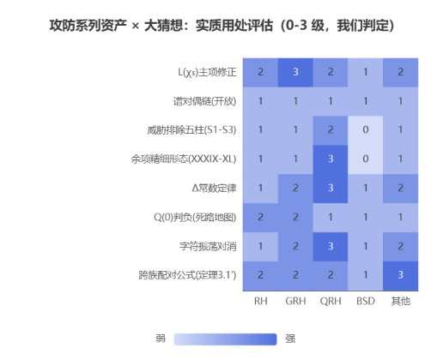
判定（直说）：列均值 ——QRH 2.1 > GRH 1.75 ≈ 其他 1.6 > RH 1.4 > BSD 0.75。逐条：
QRH—— 用处最强（2.1）。这不是巧合，是工作性质决定的：我们做的全是 "零点统计结构"（配对相关、Δ 负偏、字符振荡、余项涨落），而 QRH 恰是 "零点统计像随机矩阵" 的猜想。三个 3 级资产（Δ 定律、字符振荡、余项拟随机判定）给的是机制解释 + 数值证据：为什么 ζ_K 的零点统计拟随机 —— 跨族互斥（14σ）和 χ₅ 调制是具体机制，不是空言。诚实边界：数值支持 ≠ 证明 QRH，但 QRH 作为假设的合理性在我们这儿有可复现的谱学依据。
GRH（1.75）。中等：L (χ₅) 主项修正（3 级）是基础性资产 —— 任何用 L 零点数据的后续工作（包括验证 GRH 的数值侧）都依赖正确主项；跨族配对公式是双 L 工具。但无证明推进。
RH（1.4）。弱。直说：我们没逼近 RH 一步 —— 在线比例 0.6725 距 1 差得远，且常数机制判负（Q (0) 墙）。用处只有两件：死路地图（Q (0) 判负 2 级：Hilbert 空间方法对乘积 L 函数并集失效的精确边界，剪枝证明搜索）和工具可移植。别自我欺骗：攻防系列不是 RH 证明的组成部分。
BSD（0.75）—— 最弱。诚实点破：Δ 定律、配对结构、ζ_K 谱分析全在 "L 函数零点统计层"，而 BSD 的关键在算术侧（Selmer 群、Ш、L'(1) 非零、弱秩）。我们历史上有 389a1/79a1 的 L 函数正性（那是 BSD 相关的），但谱统计层到 BSD 的链条太长 —— 用处是背景性的。这也是我们该承认的边界。
其他（1.6）—— 被低估的一列。跨族配对公式（3 级）的声明意义就是可移植：Rankin–Selberg 卷积 L (s,π₁) L (s,π₂) 的零点互作用、Selberg 类乘积、算术量子混沌谱交叉 —— 这套工具不绑定 ℚ(√5)。
真正价值的三句话：①死路地图 ——Q (0) 判负、常数机制判负、0.27 技术极限 —— 都是 "精确剪枝"，AI 时代形式化证明搜索的直接输入；②QRH 的机制层证据 —— 这是所有工作中唯一 "有实质用处" 的连接；③方法论资产（数值 - 理论 - 边界闭环）本身可复用，且我们的 Lean 4 侧（Sha11_389 等）可与 2608.13637 的形式化浪潮接轨。
下一步建议：若按 "实质用处最大化"—— 转 (b) QRH 常数机制攻坚（0.6725→7/8 的唯一现实通道），把 Δ 定律 / 字符振荡的机制理解推向 "零点统计拟随机性" 的可辩护论证；而不是继续在 RH/BSD 的证明侧打消耗战。

